Самое кровопролитное сражение на Демидовской земле
за всё время Великой Отечественной войны.

77 лет назад под грохот артиллерийских залпов, в пороховом дыму, в промёрзших траншеях Демидовской земли встречали воины Красной Армии наступивший 1943 год.

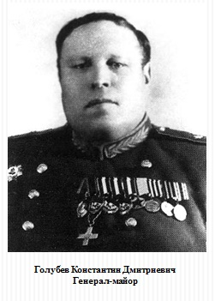
В январе и феврале сорок третьего линию обороны Велени - Бакланово – Плаи – Синяки – Покровское – Старый Двор – Слобода (Пржевальское) – Петраково – Гуки – Климяты – Желюхово – и далее на Рибшево удерживали соединения и полки 43-й армии (командующий генерал-лейтенант К. Д. Голубев). В это время здесь шли бои местного значения. Но война есть война. И редкий день проходил без боя, без гибели людей. Армия готовилась к весеннему наступлению. К фронту подтягивались материальные ресурсы, боевая техника, шло пополнение частей.

В начале марта штаб Калининского фронта (командующий генерал армии М. А. Пуркаев) утвердил план весенней наступательной операции 43-й армии. Участок наступления был избран между озёрами Сапшо и Баклановское. По плану намечалось прорвать оборону противника на данном участке, развивая успех, перерезать дорогу Демидов – Велиж, освободить Демидов и, выйдя к станции Рудня, создать угрожающее положение для противника в районах Смоленска и Витебска.
На этом направлении оборона противника (330 пехотная дивизия, 4-й пехотный егерский полк, 7-я авиадесантная дивизия) строилась более года, была хорошо развита в инженерном отношении, имела большое количество крепких дзотов, ходов сообщения, траншей. Имелась развитая система огня автоматического оружия и противотанковых средств. Передний край противника представлял цепь господствующих высот, вследствие чего противник уничтожающим пулемётным огнём простреливал каждый метр впереди лежащей местности. Перед передним краем противник имел проволочное заграждение и на отдельных участках минные поля. Немецкие дивизии были скомплектованы в большинстве из добровольцев и старослужащих солдат. Многие из них принимали участие в воздушно-десантных операциях во Франции, Польше и на острове Крит, упорные в обороне, дерзкие в наступлении.
Для наступления 43-я армия пополнялась 373-й (командир полковник К. И. Сазонов) и 9-й гвардейской (командир генерал-майор И. В. Простяков) стрелковыми дивизиями и двумя танковыми бригадами: 104-й (командир полковник Гонтарев С. М.) и 143-й (командир полковник А. С. Подковский). Укреплялось и артиллерийское обеспечение армии.
К 18 марта на десятикилометровом фронте прорыва было сосредоточено в первом эшелоне ударной группы 488 орудий, 331 миномёт (без ротных), 62 установки «Катюш». В наступлении принимало участие пять стрелковых дивизий – три в первом эшелоне, две – во втором. В ночь с 18 на 19 марта наступающие подразделения приняли боевые участки на передовой от частей, находящихся в обороне. Начали вести разведку и наблюдение за противником.
Противник в эту ночь активность не проявлял, вёл редкий ружейно-пулемётный огонь по переднему краю обороны.
Днём 19 марта продолжалось наблюдение за противником, а ночью разведчики снова вышли на нейтральную полосу для проделывания проходов наступающим частям.
Отряды, действовавшие в ночь с 19 на 20 марта, сообщалось в боевом донесении 179-й стрелковой дивизии (командир полковник М. М. Шкурин), попали под сильный огонь, несли потери (лыжный батальон из 180 человек – 97 убитыми и ранеными), успеха не имели, отошли в исходное положение.
Утро 20 марта началось залпами сотен орудий и миномётов, в сторону противника устремились огненные шлейфы «Катюш». После артподготовки в наступление пошли танки и пехота.
Трудно охватить сразу картину боя на всём участке прорыва. Проследим его на направлениях: Старый Двор – Маклаково, Никитенки – Покровское, и между озёр Баклановское и Рытое.
От Старого Двора на Маклаково и на высоту «Язык» (Чертова гряда) на южном берегу озера Сапшо наступала 179-я стрелковая дивизия. Вот что повествует об этих днях «Журнал боевых действий дивизии»:
«20 марта, в 10час. 30 мин., с началом нашей артподготовки и отрывом пехоты от исходного рубежа для наступления противник начал контрподготовку по боевым порядкам дивизии, поставил сплошной навесно-заградительный огонь перед своим передним краем. Штурмовые группы первой и второй рот 259-го стрелкового полка, проделав проходы, вышли на рубеж Гривково-2 и были уничтожены артминомётным и фланкирующим пулемётным огнём противника. Штурмовые группы автоматчиков этого полка ворвались в траншеи противника, но были уничтожены в рукопашной схватке. Попытки закрепиться в Гриньково-2 успеха не имели. Наши потери: убито 168, ранено 473 человека. В бою погибли заместители командиров полков 215-го майор Павлов, 234-го – майор Афонасьев».
В этот день совершил подвиг капитан Самцов Николай Алексеевич, заместитель командира батальона 215 стрелкового полка, родившийся в Белоруссии (д. Бытча Борисовского района). Из наградного листа: «Товарищ Самцов, находясь непосредственно среди рот, под сильным пулемётным и артминомётным огнём противника, воодушевляя бойцов, помогал командирам подразделений в решении поставленной задачи. Когда атака захлебнулась, роты залегли, не дойдя до траншеи противника, товарищ Самцов лично сам повёл подразделения в атаку, первый ворвался в траншею противника, в рукопашной схватке уничтожил 4-х фашистов. В этом бою капитан Самцов пал смертью храбрых». 17 апреля 1943 года капитан Самцов Н.А. был награждён орденом Боевого Красного Знамени посмертно.
«21 марта дивизия в течение ночи продолжала вести бой. 215-й стрелковый полк наступал на Маклаково и высоту «Язык», но на подступах к ним был остановлен сильным огнём противника и успеха не имел. В течение дня противник производил сильные артминомётные налёты по боевым порядкам дивизии через каждые 30 – 40 минут, подтягивал резервы в Маклаково. Скопление противника дважды хорошо накрывалось нашей артиллерией. После артподготовки и поддержки всех основных средств части дивизии неоднократно повторяли атаки, но успеха не имели. Наши потери: убито – 170, ранено – 236 человек».
22 марта также успехов не принесло. Дивизия на исходных рубежах приводила себя в порядок, пополнялась за счёт тылов.
На другом направлении прорыва из д. Никитенки на Покровское наступала 373-я стрелковая дивизия. Участник боёв на этом направлении Я.Л. Крицберг пишет о тех днях:
«Наш 1237-й стрелковый полк получил боевую задачу: прорвать сильно укреплённую оборону противника в районе высот Жёлтая и Зелёная (у д. Покровское). Противник имел здесь три линии траншей. Оборона противника была насыщена большим количеством пулемётов, имела в своей системе дзоты, на вооружении были и ранцевые огнемёты. Перед передним краем были установлены минные поля, проволочные заграждения. Оборону занимала немецкая авиаполевая дивизия, батальон власовцев и штрафная рота».
За четыре дня боёв дивизия имела большие потери. «К вечеру 24-го марта, - вспоминает Я.Л. Крицберг, - во втором батальоне нашего полка осталось всего семь человек. В ваших местах дивизия вела бои с 20-го по 27-е марта 1943 года. Как мы видим, совсем немного, всего семь дней, но каждый час боёв унёс от нас сотни жизней».
Активно помогали наступавшим пехотным дивизиям приданные танковые бригады. Скупые строчки боевых донесений… «104 танковая бригада сосредоточилась 20 марта к 9 часам 30 минутам на исходной позиции в районе юго-западнее Никитенок в составе 30 танков. По сигналу командира бригады пошли в атаку на высоту Жёлтая. Пехота с началом атаки пошла за танками дружно, но потом залегла под огнём противника. Танки трижды возвращались за пехотой, израсходовав по два боекомплекта. И только к 18.00 пехота овладела высотой Жёлтая. В результате боёв за высоту противник потерял убитыми 300 человек, 3 противотанковых орудия, 4 миномётные батареи, 17 пулемётов, 2 автомашины, разрушено 17 дзотов и блиндажей. Потери бригады: убито 19, ранено 45 человек, сгорело танков 2, подбито 12».
«21 марта 104-я танковая бригада совместно со стрелковым полком вела бой за высоту Зелёная, одновременно обстреливая подходящие группы подкреплений пехоты и танков противника… Танки бригады проявляли образцы боевой доблести.
Командир машины Т-34 младший лейтенант Девушкин, механик-водитель Дубина в бою за высоту Жёлтая уничтожили противотанковое орудие, четыре дзота.
Командир 302 танкового батальона капитан Зеленский И. А. со своим мехводителем лейтенантом Шарадиным на танке Т-34 первым ворвался в оборону противника, огнём и гусеницами уничтожил дзоты и живую силу. Танк был подбит и оказался в окружении, но продолжал вести огонь. Вторым снарядом машина была подожжена. Командир убит, мехводитель Шарадин тяжело ранен. Он выполз из горящей машины, немцы пытались схватить его живым. Уничтожив из пистолета 8 гитлеровцев, лейтенант погиб смертью храбрых».
Высота не взята. Комбат Зеленский сгорел в танке. Вот она, горькая правда войны.
«Потери врага за день – до 250 солдат и офицеров, 4 орудия, 1 миномёт, 11 пулемётов, 5 автомашин, уничтожено 15 дзотов, 5 блиндажей, 3 танка и 4 противотанковых орудия».
В эти же дни 9-й гвардейской дивизии была поставлена задача прорвать оборону немцев на участке между озёрами Баклановское и Рытое. Для выполнения этой задачи дивизии придавались артполк резерва главнокомандования, 143-я танковая бригада. При осуществлении прорыва дивизия продвинулась до 10 км, нанесла противнику большой урон.
Отлично действовали танкисты 143-й танковой бригады. Танк лейтенанта Ковбасы подорвался на мине. Пока экипаж ремонтировал машину, лейтенант, стреляя из пушки и из пулемёта, держал круговую оборону. Исправив повреждения, опять двинулись вперёд, подавляя вражеские огневые точки. Танк младшего лейтенанта Короткова также подорвался на мине. Механик-водитель быстро заменил повреждённые гусеничные траки новыми, снятыми с подбитого танка, и экипаж продолжал бой. Танк командира роты старшего лейтенанта Ильюшина был подбит в глубине обороны противника. Однако танкисты не бросили машину. Дрались в окружении, пока не подоспели на помощь товарищи.
С 20 по 23 марта танкисты бригады в жестоких боях истребили до тысячи гитлеровцев, сожгли 9 танков, разбили огнём и гусеницами около 20 орудий, но и сами безвозвратно потеряли два танка – тяжёлый КВ и средний Т-34. Подбито было ещё 8 танков, но все они были своевременно эвакуированы с поля боя группой капитана Анашкина, отремонтированы и снова пущены в бой. Инженер-полковник Бабанов был ранен, но не ушёл в медсанбат, пока не закончили эвакуацию последнего танка.
Массовый героизм солдат и офицеров в ходе наступления проявлялся на всех участках. Однако эта мартовская 1943 года наступательная операция 43-й армии успеха не имела. Оборона врага окончательно прорвана не была. В ходе операции практически были обескровлены пять наших дивизий, в особенности 179-я, 373-я и 9-я гвардейская, наступавшие в первом эшелоне. Число погибших исчисляется тысячами. По числу потерь это была самая кровопролитная битва на Демидовской земле за всё время войны.

Необходимо признать, что наше командование не смогло надлежаще провести подготовку наших соединений и частей к наступлению. Враг на этом участке готовил свои части для обороны, им было подтянуто сюда много сил, наличие которых не было установлено нашей разведкой. В дни наступления в воздухе господствовала вражеская авиация, которая не только наносила бомбовые удары по наступавшим, но самолёты держали под контролем все фронтовые дороги, гоняясь почти за каждой машиной и подводой. Да из-за наступившей ранней весны дороги стали практически непроезжими. Прекратился подвоз боеприпасов и продовольствия…
О наступлении на данном направлении было доложено Гитлеру.

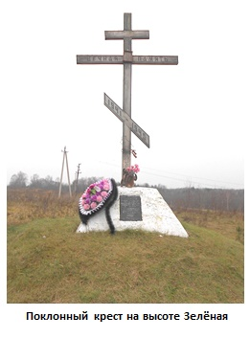
…Когда едешь из Демидова в Пржевальское, перед деревней Покровское лента асфальта поднимается на большой холм. На нём указатель: до Пржевальского 6 километров. Это и есть высота Зелёная. На её гребне стоит Поклонный Крест, под ним мраморная плита, на которой высечены слова:
«В марте 1943 года занятую немцами эту высоту многократно штурмовали воины 43-й армии. Здесь сложили свои головы более тысячи советских солдат. Вечная им память и слава!».

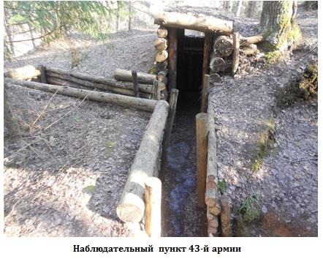
Далее на одной из высот над озером Чистик в трёхстах метрах от автозаправочной станции по той же шоссейной дороге находится реконструированный памятник Великой Отечественной войны “Наблюдательный пункт 43-й армии”.

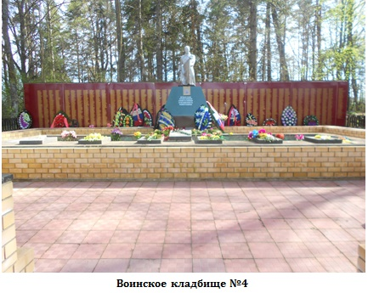
А по приезде в Пржевальское в конце улицы Н. М. Пржевальского, на северном берегу озера Сапшо, среди курганов кривичей расположено воинское захоронение № 4. На мраморной плите памятника высечены слова: «Вечная слава героям, павшим за Родину в Великой Отечественной войне 1941-1945 гг.» В настоящее время на воинском кладбище захоронено 3727 офицеров, сержантов, солдат и партизан.

После неудачного наступления 43-й армии в марте сорок третьего по линии Слобода – Бакланово был заменен командующий Калининским фронтом. Началась подготовка новой наступательной операции. Она была осуществлена в августе – сентябре 1943 года. К 21 сентября Демидовская земля была очищена от ненавистного врага. Но это уже тема следующей статьи.

Деменков И. В.,
научный сотрудник Пржевальского отдела
Смоленского государственного музея-заповедника.

Опубликовано в газете «Поречанка» (общественно-политическая газета Демидовского района Смоленской области) № 13, пятница, 30 марта 2018 года.

